Anleitung zum Experiment

EA 6.6: Abkühlung von Luft bei Expansion (Spritze und Temperatur)

Den Schülern soll mit diesem Experiment verdeutlicht werden, dass eine Veränderung des Luftdrucks mit einer Änderung der Temperatur verbunden ist.

Material:
- große Plastikspritze
- digitales Thermometer mit Fühler
- Bohrer

Vorbereitung
In eine Plastikspritze wird seitlich ein kleines Loch gebohrt, so dass der Fühler eines digitalen Thermometers stramm (luftdicht abschließend) hineinpasst.

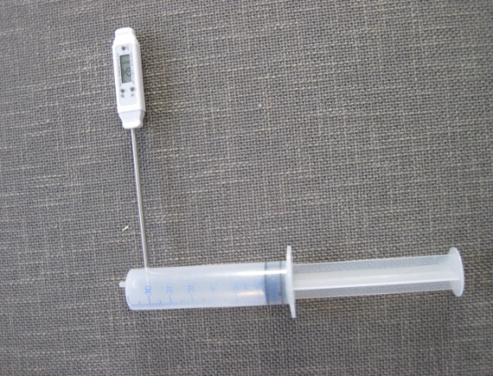
Spritze und Thermometer

Durchführung
Der Kolben wird zu etwa einem Drittel hineingeschoben, die vordere Öffnung mit dem Daumen zugehalten und der Kolben rasch fast ganz heraus gezogen. Am Thermometer kann abgelesen werden, dass die Temperatur absinkt.
Zur Festigung sollte auch das Gegenteil gezeigt werden: Wenn beim Auseinanderziehen der Luft diese abkühlt, sollte beim Zusammendrücken auch ein Temperaturanstieg erfolgen (und dies ist auch so).

